Pozvánka na seminář k transferu vědomostí z vědy a výzkumu do praxe

„ Aktuální výstupy Výzkumného ústavu rostlinné výroby“

Vážená paní, vážený pane,

Ústav zemědělské ekonomiky a informací (dále jen ÚZEI) si Vás dovoluje pozvat na dva semináře, které budou prezentovat aktuální výstupy Výzkumného ústavu rostlinné výroby a uskuteční se ve dnech :
25. a 26. listopadu 2008

ve Velkém sále v přízemí Ústavu zemědělské ekonomiky a informací v Praze 2, Slezská 7

a ve dnech:
3. a 10. prosince 2008
v Krajském informačním středisku, Kotlářská 53, Brně

Vstup na seminář je zdarma. Účastníci si hradí cestovné a stravu.

Zahájení v 09:30 hodin, prezence od 09:00 hodin.
Cílem seminářů je : Poskytnout nejnovější informace z výzkumné činnosti ústavu v oblasti rostlinné výroby.
Seminář je určen: Privátním zemědělským poradcům zapsaným v Registru poradců MZe, lektorům škol Trvalé vzdělávací základny, pedagogům Asociace vzdělávacích zařízení pro rozvoj venkovského prostoru a pracovníkům krajských informačních středisek.

Vaši účast, prosím, potvrďte v odpovědi na tento e-mail novakova.sylva@uzei.cz,
nebo na telefonní číslo: 227 010 395, 604323859 nejpozději do pondělí 12. 11. 2008.

V Praze 23. října 2008

Ing. Josef Kaše
vedoucí odboru poradenství a vzdělávání

Přílohy: 1x Programy seminářů
1x Mapky míst konání
1x Potvrzení účasti v kurzu

Příloha 1: Programy seminářů

Program semináře dne 25.11.2008 v Praze a 3. 12. 2008 v Brně
- Technologie pěstování plodin – půdo-ochranné technologie
Ing. M. Javůrek, CSc., Ing. M. Vach, CSc.
- Precizní zemědělství
Mgr. Jan Lipavský, CSc.
- Základní skupiny pesticidních látek, jejich formulace a směsi s hnojivy
prof. Ing. K. Veverka, DrSc.
- Vztah mezi dávkou a účinností pesticidů a vznikem rezistence škodlivých organismů vůči nim
prof. Ing. K. Veverka, DrSc.
- Alternativní a opomíjené plodiny a možnosti jejich využití
Ing. D. Janovská, PhD., Ing. Z. Stehno, CSc.
- Energetické a technické plodiny pěstované na orné půdě
Ing. Z. Strašil, CSc.
- Komposty a využití bioplynových stanic
Ing. S. Usťak, CSc

Program semináře dne 26.11. 2008 v Praze a 10. 12. 2008 v Brně
- GMO a biologická bezpečnost
RNDr. J. Ovesná, CSc., Ing. L. Kučera, CSc. Mgr. J. Hodek
- Regulace virových chorob obilnin
Ing. Jiban Kumar, Ph.D
- Metody regulace plevelů na orné půdě, rezistence plevelů vůči herbicidům a rizika invazí nově se šířících invazních plevelných druhů
Ing. J. Mikulka, CSc.
- Biologická regulace plevelů
doc. Ing. Z. Martinková, CSc.
- Pastvinářství – využití trvalých travních porostů podhorských a horských oblastech doc. Dr. V. Pavlů, PhD.
- Zákonné požadavky cross compliance při hospodaření na půdě od roku 2009 (ochrana podzemních vod, nitrátová směrnice, používání kalů z ČOV)
Ing. J. Klír, CSc., Ing. J. Wollnerová
- Skladování a používání hnojiv, evidence hnojení
Ing. J. Klír, CSc., Ing. J. Wollnerová

Seminář se uskuteční bude-li přihlášeno alespoň 15 účastníků. V případě, že seminář bude zrušen z důvodu malého počtu účastníků budou přihlášení účastníci semináře o této skutečnosti včas informováni.

Příloha 2: Místa konání seminářů

http://www.uzpi.cz/kdenasnajdete.htm

Ústav zemědělské ekonomiky a informací
Slezská 7, 120 56 Praha 2
Metro trasa A: | stanice Náměstí Míru
Autobus: č. 135: | zastávka Náměstí Míru
Tramvaje: č. 4, 10, 16, 22, 23: | zastávka Náměstí Míru

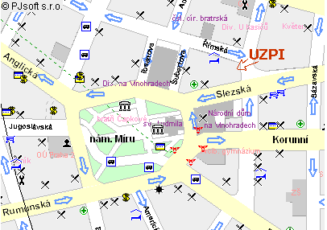

Příloha číslo 2: Mapka Krajské informační středisko, Kotlářská 53, Brno

www.kisjmk.cz

http://www.mapy.cz/#x=138136000@y=132856832

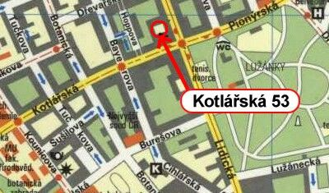

Příloha č. 3:

N Á V R A T K A

Potvrzení účasti na kurzu
sdělte do 12. 11. 2008

Potvrzuji svou účast na kurzu: Aktuální výstupy Výzkumného ústavu rostlinné výroby

Pořádaného Dne : 25.11. 2008 v Praze
Dne: 26.11. 2008 v Praze
Dne: 3. 12. 2008 v Brně
Dne: 10. 12. 2008 v Brně

Požadované termíny prosím zakroužkujte, nebo dopište za datum a místo konání – zúčastním se.

Titul, jméno a příjmení:

Organizace :

Telefon:

e-mail:

Návratku zkopírujte do e-mailu odpovědi a vypište požadované údaje
E-mail: novakova.sylva@uzei.cz, nebo telefonní číslo: 227 010 395, 604323859 Ing. Sylva Nováková;

